外购存货系统新增审核化学品的功能说明

一、外购存货系统

进入外购存货系统，前期正常操作。
如报账的物品为化学品、生物制品或相应的耗材，可以点击“化学品&生物制品明细上传”通过插入系统进行审核。
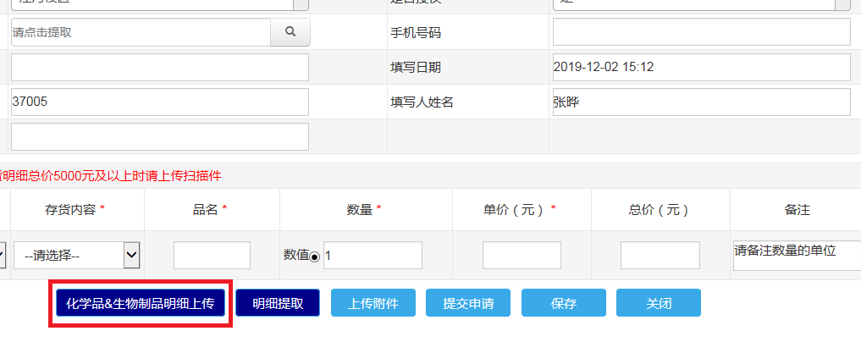

二、审核化学品、生物制品的插入系统

点击明细上传按钮，系统会自动获取到主单上的发票号（请填写准确发票号码），
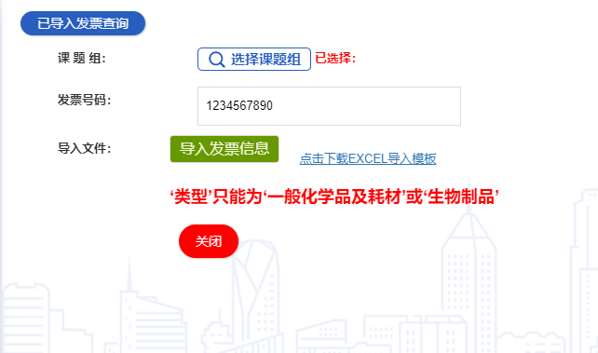

1.点击‘选择课题组’按钮选择课题组

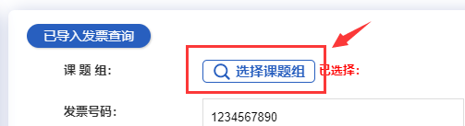

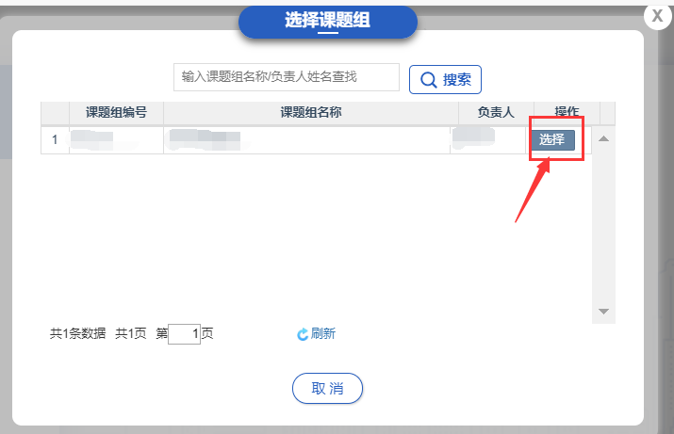

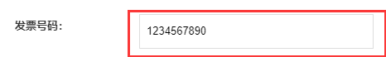

2.第一次上传可先下载‘EXCEL导入模板’，之后该模板长期有效。
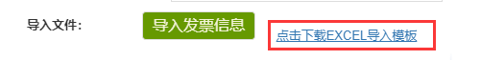

在EXCEL模板中填入相应的内容（可将模板交给厂家，请他们提供清单明细）
类型只有选择“一般化学品”“生物制品”

3.点击‘导入发票信息’上传完成的EXCEL文件
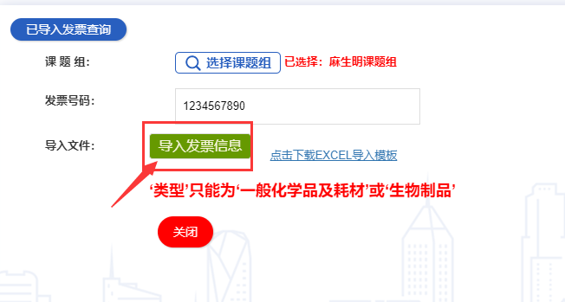
点击‘同意’按钮后开始上传
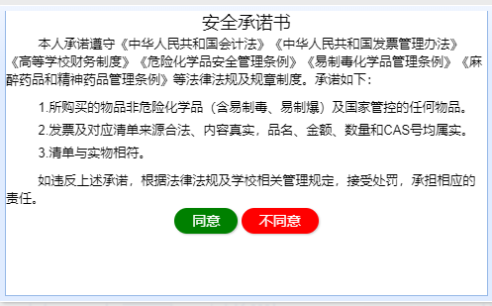
*如您之前已上传相同的发票号，系统将提示您“是否覆盖”；
*如您的发票已在外购存货系统中提交，则不允许重复上传。
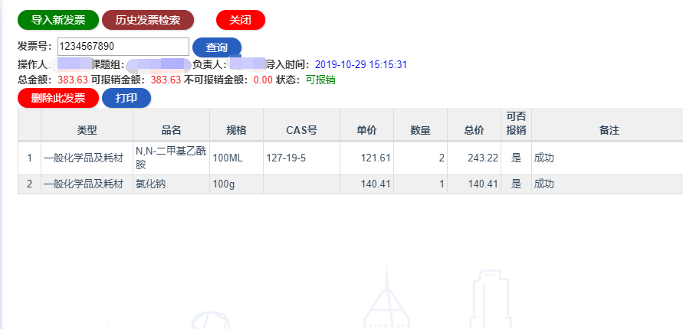

如查出有危险化学品、麻醉及精神类药品等管制药品，将不能报销。也不能打印。

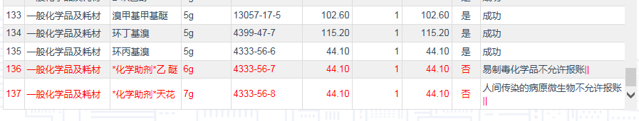

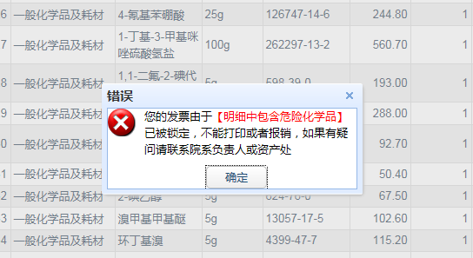

5.如有错误（数量输入错误等）可点击‘删除此发票’按钮进行删除，并重新导入
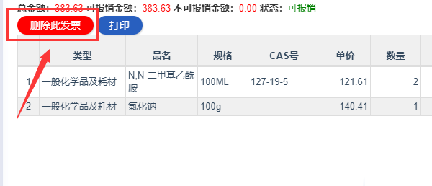

*如在发票明细中出现“管控药品”则该发票将被锁定，不允许在外购存货系统中报销，也不允许“删除”或“重新导入”，如有疑问可联系院系负责人或资产处进行解锁

6.如审核通过，即点击关闭，再次进入外购存货系统
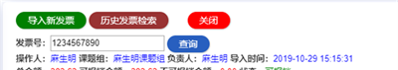

三、再次进入外购存货系统

1．点击“明细提取”
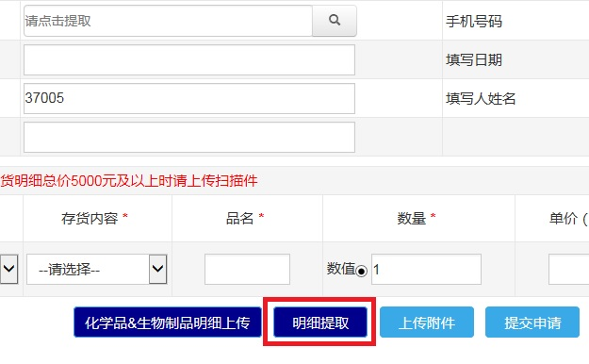

出现弹框，对应发票号的、审核通过的清单将出现。
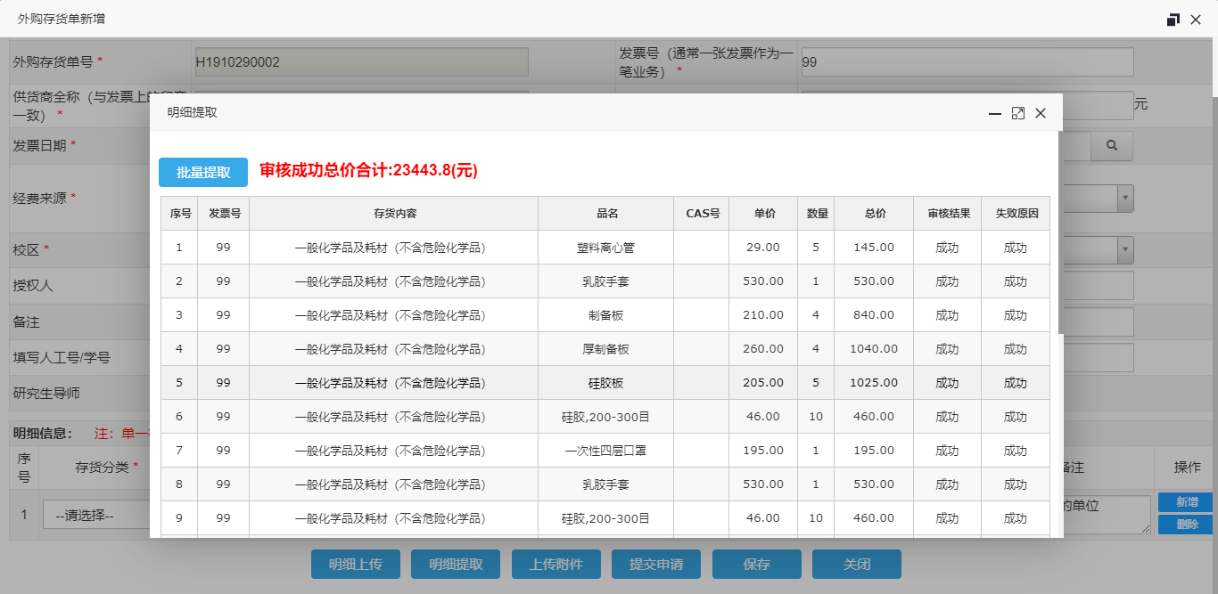

2.点击“批量提取”
系统会根据上传的数据直接将对应发票号的明细提取出来。
注：若该发票号已经使用则无法再重新提取。请拷贝总价方便修改主单上的报销总价，如有修改，请点击保存。
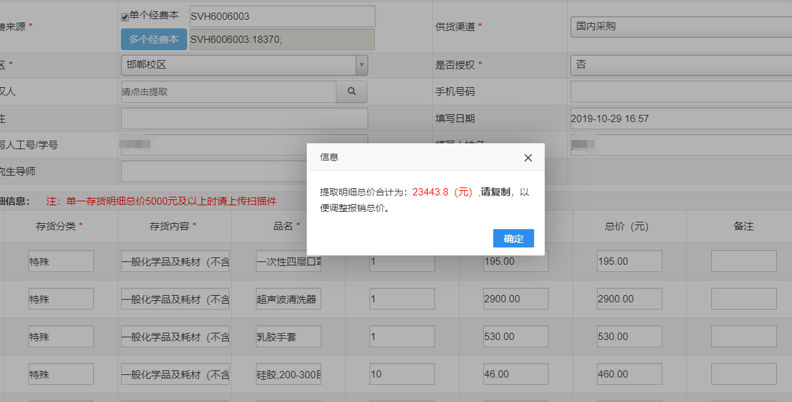

3.提交审核
点击“提交审核”按钮，提示用户“提交前请先保存数据，确定要提交申请吗？”。点击“确定”后，主表和子表的字段不允许再做修改，显示“提交成功”提示。注：申请人不能审核本人所填写的外购存货报账单。
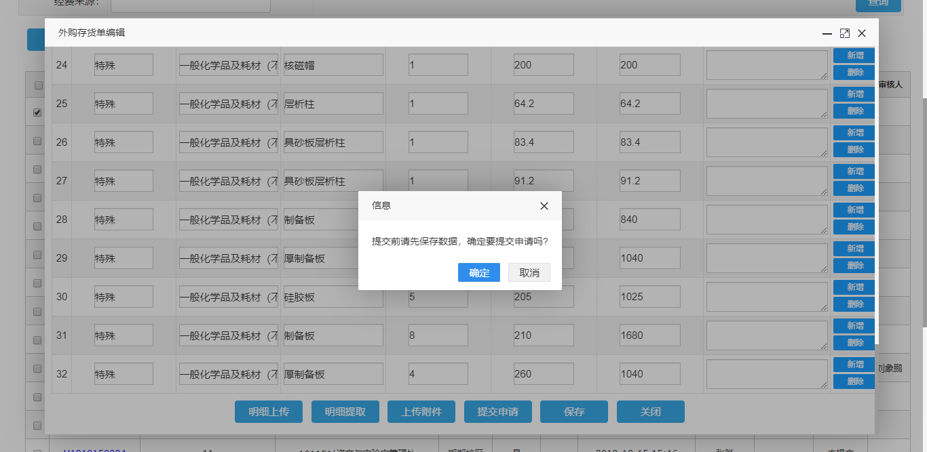

其他打印、保存、编辑等操作如常。批量提取的明细单数据无法修改（因已经审核过了）。

4．单位审核通过后，打印“外购存货审核结果确认单”，自动加盖“化学品审核单”，即可前往财务处报销。

四、其他功能

1.查看以往导入的发票

（1）直接输入发票号进行查询
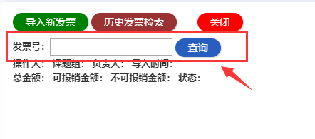

（2）点击‘历史发票检索’进行查询
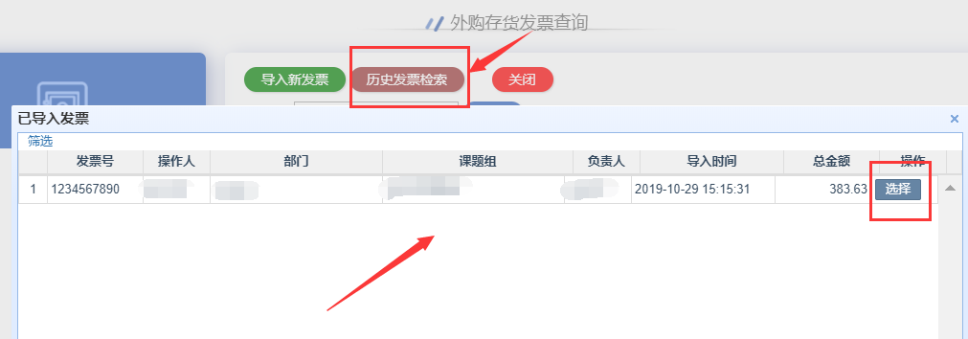

2.查看已导入的发票
发票导入完成后回自动转入此页面，您也可以在任意时刻点击“已导入发票查询”按钮，进入此页面。

